Sumário
1. SOBRE O PROJETO 3
2. EXPLORAÇÃO DOS DADOS 3
2.1. Pré-Requisitos 3
2.2. Carregamento dos dados 3
2.2.1. Código para baixar as ações 4

- SOBRE O PROJETO
O projeto ‘LSTM Trader’ trata-se do modelo de rede neural LSTM juntamente ao modelo XGBoost, utilizando-os para a criação da técnica de Ensemble. Ademais, o ‘LSTM Trader’ consiste em uma Inteligência Artificial capaz de determinar a venda e/ou compra de algumas ações, os quais são: AAPL", "MSFT", "GOOGL", "AMZN", “NVDA".
Para a busca dos dados, foi utilizado a API do Yahoo Finance -, o qual forneceu os dados das ações desde 01/01/2010. Deste modo, serão analisados os dados de cada ação do 01/01/2010 até 20/05/2026 (momento de criação do modelo e treinamento).

- EXPLORAÇÃO DOS DADOS
Nesta seção se encontra a trajetória para a análise e criação das medidas usadas para a criação, treinamento e validação do modelo em questão.

  - Pré-Requisitos
Para análise dos dados, é necessário baixar e buscar os dados de alguma fonte. Para isso, foi utilizado a biblioteca yfinance que serve para buscar e baixar histórico de dados de ações. Além disso, para acessar esses dados, foi utilizado a biblioteca pandas, utilizada, neste caso, para acessar os dados e baixá-los em dataframes.
  - Carregamento dos dados
O carregamento dos dados ocorreu por meio da seleção das ações utilizando uma lista, permitindo que cada ação fosse baixada separadamente. Dessa forma, foi possível determinar um período uniforme para o download das ações, garantindo que todas possuíssem a mesma quantidade de linhas de maneira igualitária.
Pensando nisso, foi usado um loop for para baixar de maneira separada cada ação e juntar em um único dataframe que será utilizado com base para criar as features usadas para melhor a previsão da Inteligência Artificial (IA).

    - Código para baixar as ações
Figura 1 - Carregamento dos Dados
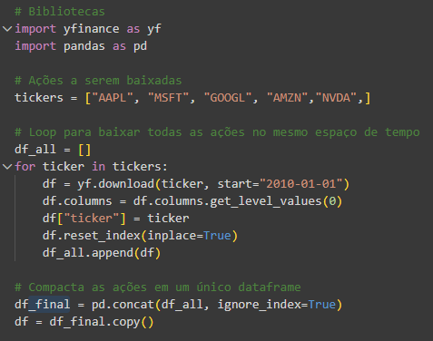

  - Limpeza dos dados
Nesta seção, será demonstrado o processo para limpeza dos dados e criação das features para serem enviadas a IA.
O processo de limpeza de dados se torna vital para o funcionamento e treinamento adequado dos modelos. Isso decorre do fato dos dados informarem a IA o padrão a ser determinado para a previsão correta. Desse modo, o resultado e a taxa de acerto do modelo se baseiam na qualidade dos dados. Portanto, a limpeza dos dados é um processo fundamental para determinar a eficácia do projeto.

LSTM – Long Short-Term Memory: Uma arquitetura de RNN que serve para analisar dados em sequência temporal.
XGBoost: Modelo de Machine Learning focado em algoritmo de Árvore de Decisão.
Ensemble: Técnica que consiste em juntar diferentes modelos em um só para melhor previsão.

